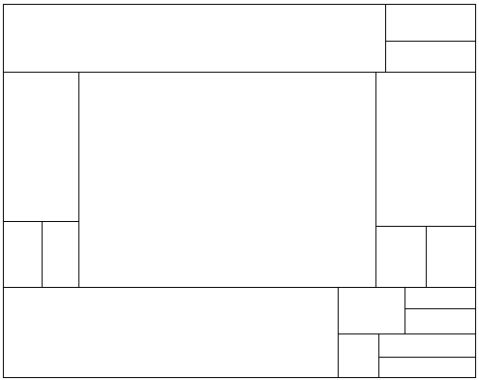
OldClientRC ➔ OW、OH
NewClientRC ➔ NW、NH
取MDIClient的宽与高（旧的）
DW<>NW
MDIClient的Rsize及右侧的Size右移NW-OW
MDIClient的Tsize及上方的最右边的Hsize长度加NW-OW
MDIClient的Bsize及下方的最右边的Hsize长度加NW-OW
OH<>NH
MDIClient的Bsize及下方的Size下移NH-OH
MDIClient的Lsize及左侧的最下边的Vsize长度加NH-OH
MDIClient的Rssize及右侧的最下边的Vsize长度加NH-OH
ResetToolWinPosSize
CopyRECT OldClientRC,NewClientRC

调整Rebar，则要对rsize(0)=0的工具窗口的高度进行调整

